|  |  |  |  |  |  |
| --- | --- | --- | --- | --- | --- |
| **Nombre de la práctica** | **Algoritmos: Pseudocódigo y Diagramas de Flujo** | | | **No.** | **1** |
| **Asignatura:** | **Fundamentos de Programación** | **Carrera:** | **Ingeniería en Sistemas Computacionales** | **Duración de la práctica (Hrs)** | **12 horas** |

**NOMBRE DEL ALUMNO: Brandon Lee Reyes Moreno**

**GRUPO:311**

**I. Competencia(s) específica(s):**

Comprende y aplica los conceptos básicos, nomenclatura y herramientas para el diseño de algoritmos orientado a la resolución de problemas

**Encuadre con CACEI: Registra el (los) atributo(s) de egreso y los criterios de desempeño que se**

**evaluarán en esta práctica.**

|  |  |  |  |
| --- | --- | --- | --- |
| **No. atributo** | **Atributos de egreso del PE que impactan en la asignatura** | **Criterios de desempeño** | |
| **1** | El estudiante identificará los principios de las ciencias básicas para la resolución de problemas prácticos de ingeniería | **1** | Identifica problemas relacionados con aplicación de la ingeniería |
| **2** | Propone alternativas de solución |
| **3** | Analiza y comprueba los resultados generados |

**II. Lugar de realización de la práctica (laboratorio, taller, aula u otro):**

Aula de clases y laboratorio independiente

**III. Material empleado: Computadora, papel bond, pizarrón,**

**IV. Desarrollo de la práctica:**

1.-Calcula la cantidad de dinero que le será entregada a las carreras de: Sistemas, Administración, contabilidad, telecomunicaciones, considerando que les fue entregada una Beca y se distribuyó en la siguiente forma: Primera 20%, segunda 30%, tercera 35% ¿Cuánto les resta?.

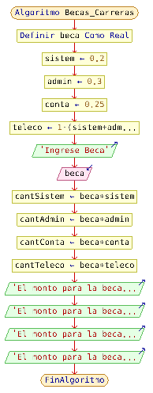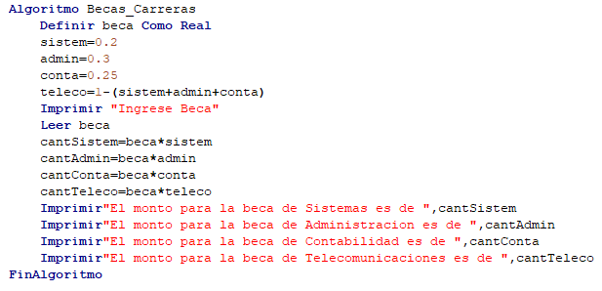

|  |  |  |  |  |
| --- | --- | --- | --- | --- |
| Prueba de escritorio | | | |  |
| Beca  1000 | Sistemas  200 | Administración  300 | Contabilidad  250 | Telecomunicaciones  250 |
| 4000 | 800 | 1200 | 100 | 1000 |

2.-Un trabajador percibe un sueldo base cada quincena más el 10% mensual. Calcula cuanto gana este trabajador par sueldo base y comisión cada mes

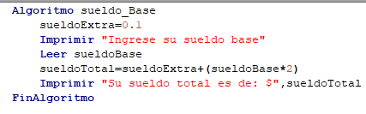

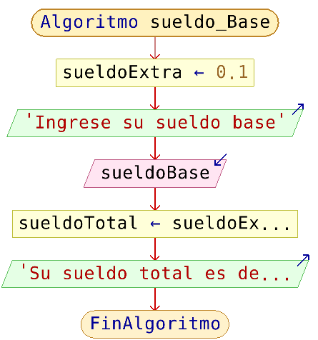

|  |  |
| --- | --- |
| Sueldo base  1000 | Sueldo Total  1000.1 |
| 459 | 918.1 |

3.-implemente un algoritmo que lea las horas, tarifa de un trabajador y retorne el sueldo bruto, descuento, y sueldo Neto, sabiendo que el descuento es del 12%

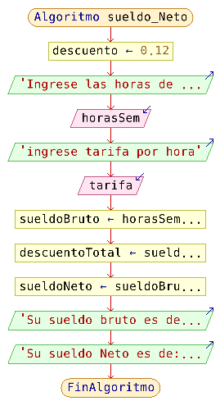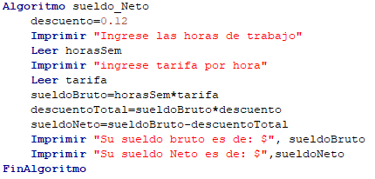

|  |  |  |  |
| --- | --- | --- | --- |
| Horas trabajo  8 | Tarifa  12 | Sueldo Bruto  96 | Sueldo Neto  84.48 |
| 5 | 50 | 250 | 220 |

4.-Dado un numero Natural de 2 cifras diseña un algoritmo que permita obtener un numero invertido, por ejemplo, si ingresa 23, tiene que mostrar el 32

|  |  |
| --- | --- |
| Numero  23 | Numero Invertido  32 |
| 45 | 54 |

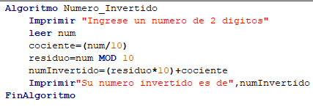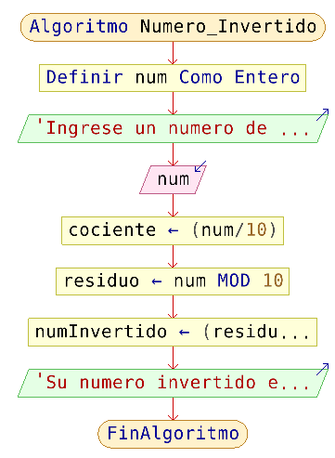

5.-Se ingresan las edades de 3 hermanos, Abigail, Imanol, y Gustavo, y el monto a repartir. Implementa un algoritmo que permita encontrar las cantidades repartidas proporcionalmente según las edades de los hermanos

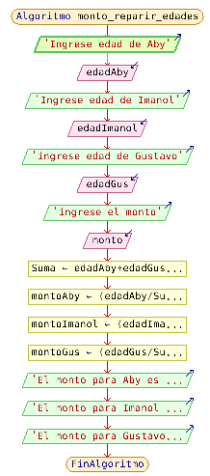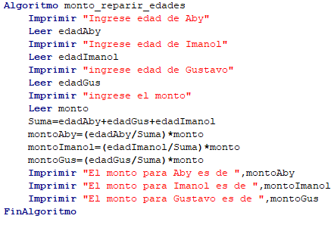

|  |  |  |  |  |  |  |
| --- | --- | --- | --- | --- | --- | --- |
| Edad Aby  15 | Edad Imanol  16 | Edad Gustavo  17 | Monto  5000 | Monto Aby  1562.5 | Monto Imanol  1666.666 | Monto Gustavo  1770.83 |
| 50 | 34 | 20 | 200 | 96.15 | 65.38 | 38.46 |

6.-Hacer algoritmo para ingresar el dinero invertido por 3 personas para formar una empresa, Cada una de ellas invierte una cantidad distinta con respecto al total de la inversión

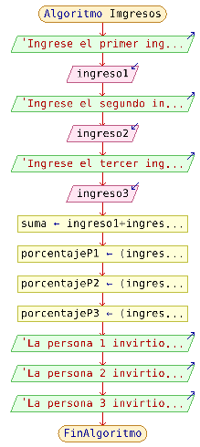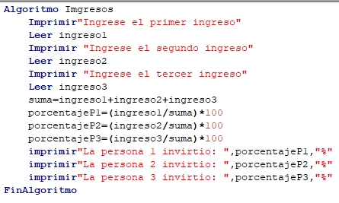

|  |  |  |  |  |  |
| --- | --- | --- | --- | --- | --- |
| Ingreso 1  100 | Ingreso 2  300 | Ingreso 3  50 | Porcentaje 1  22.2% | Porcentaje 2  66.6% | Porcentaje 3  11.1% |
| 20 | 40 | 15 | 26.6% | 53.3% | 20% |

7.-Escribe un algoritmo para convertir de grados C a grados F

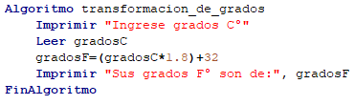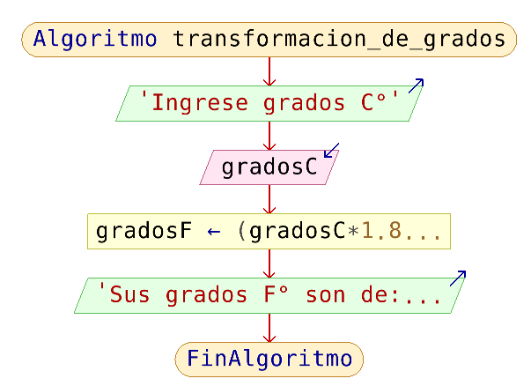

|  |  |
| --- | --- |
| Grados C  5° | Grados F  41° |
| 40° | 104° |

8.-Escribe un algoritmo para convertir de pesos a dólares

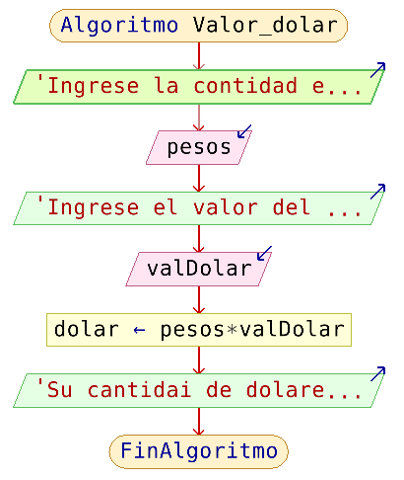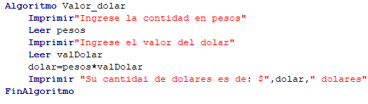

|  |  |  |
| --- | --- | --- |
| PESOS  50 | Valor Dólar  12 | DOLARES  600 |
| 1000 | 20 | 20000 |

9.-Diseñe un algoritmo que lea la cantidad de alumnos de matemáticas discretas, reales, Base de datos y programación. Determine el porcentaje de alumnos que tiene cada curso

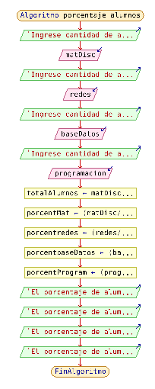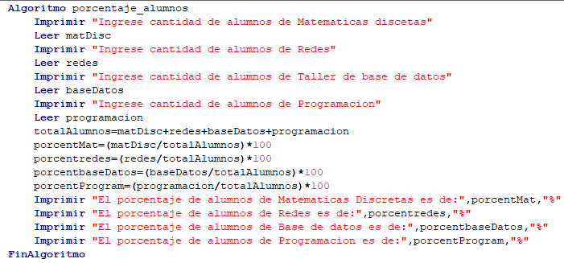

|  |  |  |  |  |  |  |  |
| --- | --- | --- | --- | --- | --- | --- | --- |
| Matemáticas  300 | Redes  200 | Base de Datos  250 | Programación  250 | Porcentaje M  30% | Porcentaje R  20% | Porcentaje BD  25% | Porcentaje P  25% |
| 20 | 80 | 60 | 40 | 10% | 40% | 30% | 20% |

10.-Considera calcular cuanto ganara el trabajador del ejercicio 3 por día si le pagaran al doble las horas extra y tiene permitido trabajar mínimo 4 horas extra

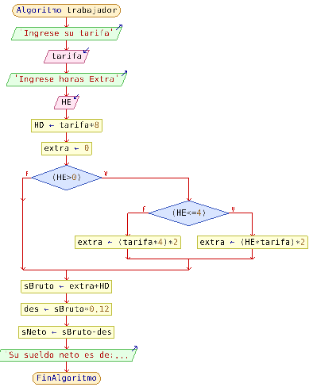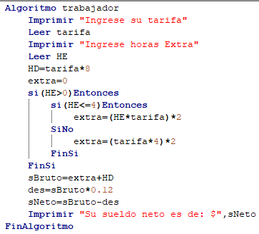

|  |  |  |
| --- | --- | --- |
| Tarifa  10 | Horas Extra  5 | Total a pagar  140.8 |
| 12 | 3 | 147.84 |

11. Diseñe un algoritmo en el cual determines si el usuario puede votar o no, pidiendo lo siguiente: Si es mayor de 18, si está en la lista nominal, si tienes INE, sino tiene 18 y los cumple en este año puede tramitar su INE.

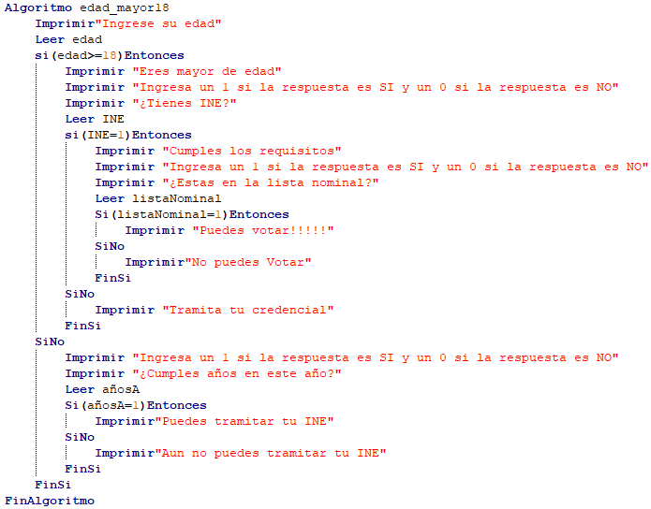

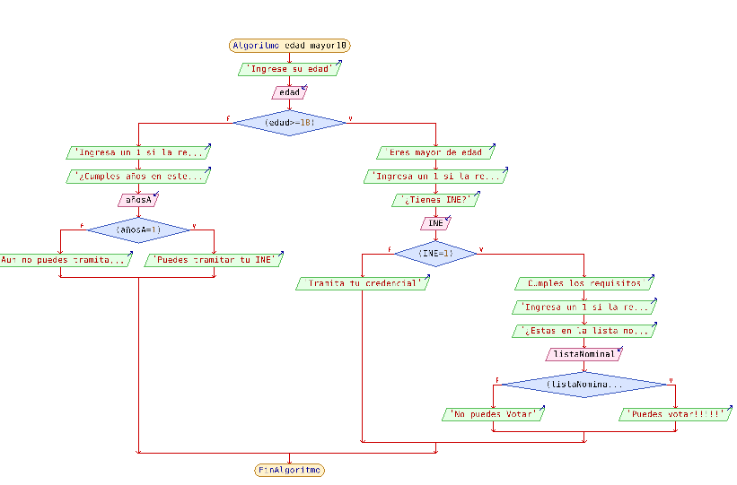

|  |  |  |  |
| --- | --- | --- | --- |
| Lista nominal  si | INE  SI | Edad  18 | Impresión  PUEDES VOTAR |
| no | si | 19 | No puedes votar |

12.-Diseñe un algoritmo en el cual pida 3 valores y te diga cuál es el mayor de ellos

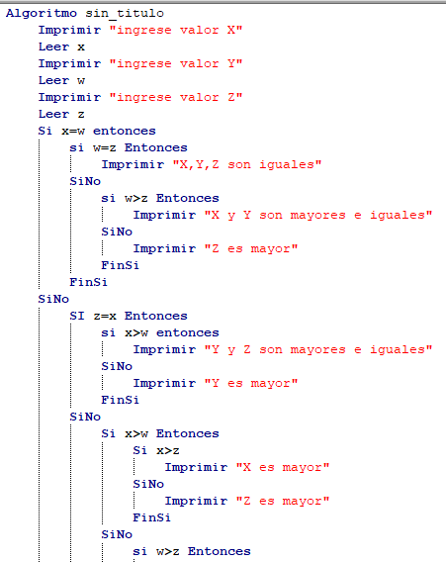

|  |  |  |  |
| --- | --- | --- | --- |
| Valor 1  2 | Valor 2  3 | Valor 3  4 | Impresión  El mayor es el 4 |
| 4 | 3 | 4 | Valo1 y valor 3 son mayores e iguales |

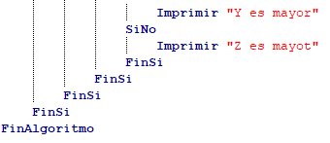

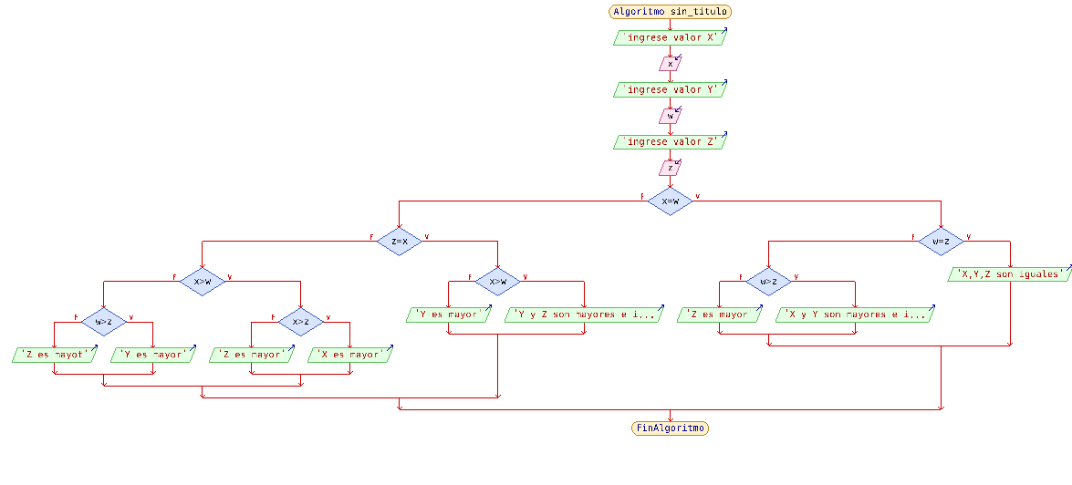

13.- Solicita tres valores desde teclado, evalúa quien de ellos es el mayor y menor e imprímelos en orden descendente

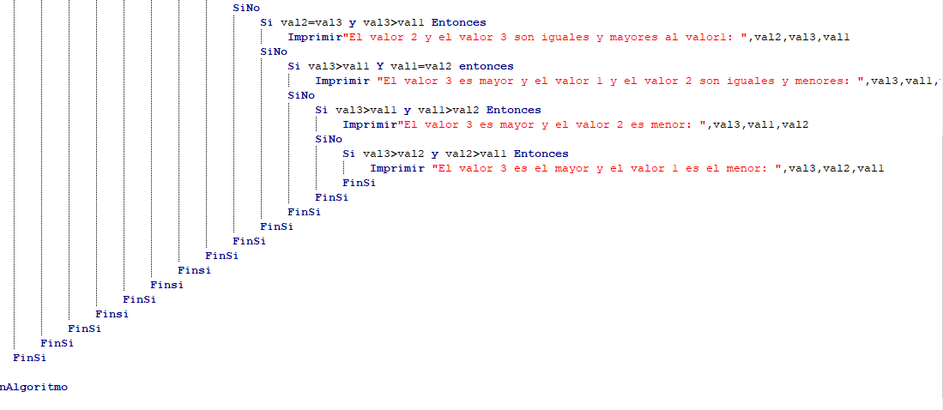 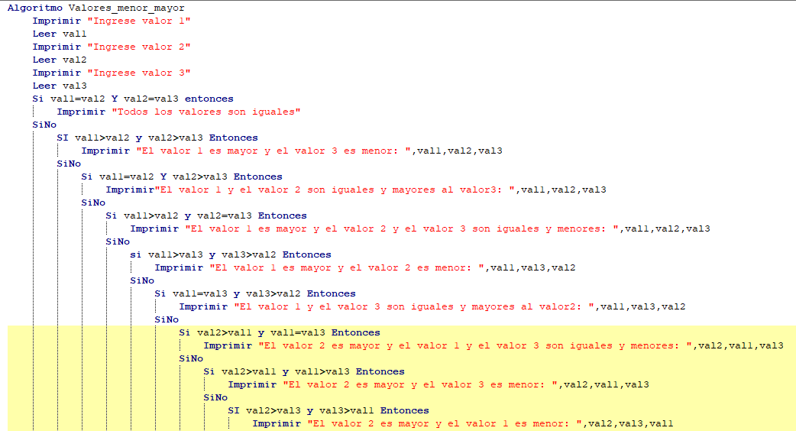

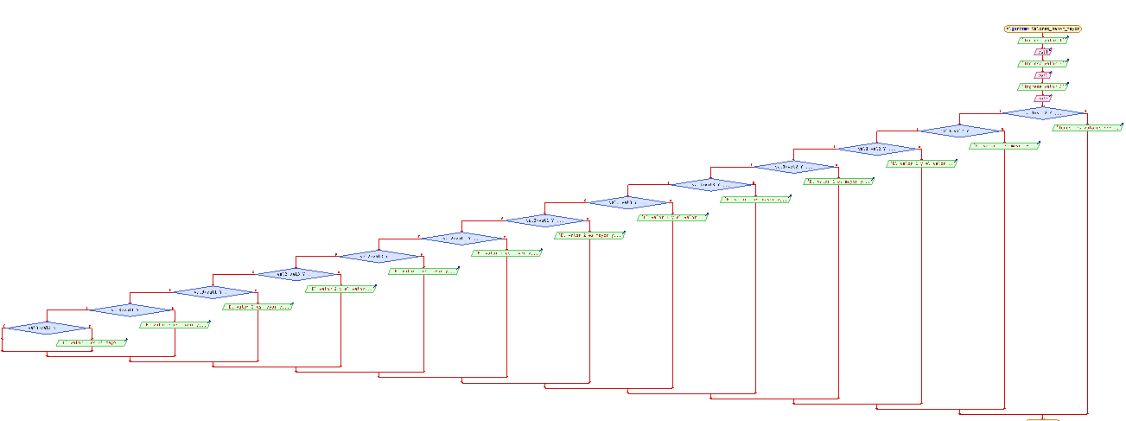

|  |  |  |  |
| --- | --- | --- | --- |
| Valor 1  3 | Valor 2  4 | Valor 3  5 | impresión  El valor 3 es el mayor y el valor 1 es el menor: 543 |
| 7 | 4 | 7 | El valor 1 y el valor 3 son iguales y mayores al valor2:  774 |

14.- Solicita las calificaciones de cada unidad de la materia de fundamentos de programación e imprime el promedio y la siguiente nota:

|  |  |  |  |  |  |
| --- | --- | --- | --- | --- | --- |
| U1  80 | U2  70 | U3  90 | U4  100 | U5  95 | Impresión  Notable |
| 50 | 60 | 90 | 80 | 100 | N/A |

* 70-74 “Suficiente”
* 75-84 “Bueno”
* 85-94 “Notable”
* 95 en adelante “Excelente”
* Menor de 70 “NA”

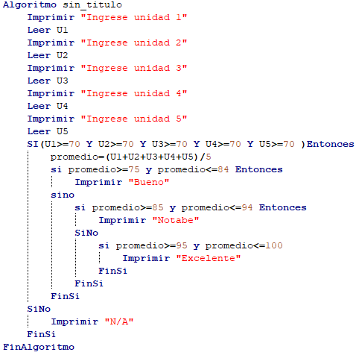

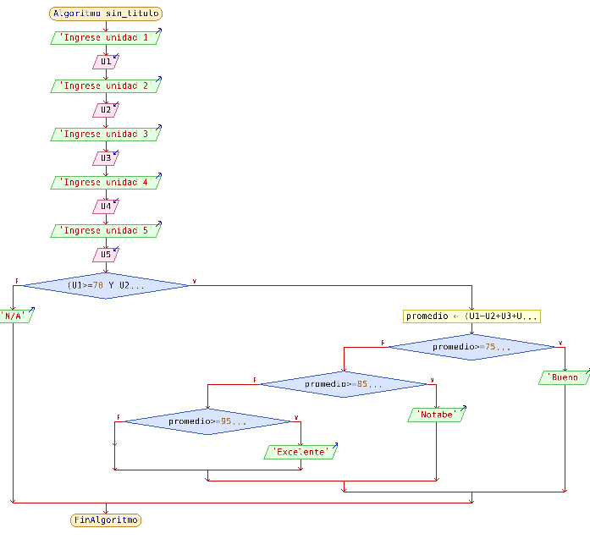

15.- En la convocatoria de “Becalos” se propone asignar un monto de acuerdo a la calificación comprobada con la boleta del último semestre. Los requisitos son los siguientes:

* Promedio superior a 80
* Estar inscrito actualmente en la institución
* Capturar CURP y correo electrónico

Los alumnos que tengan calificación de 100 obtendrán una beca mensual de $2000.00, calcular el dinero que corresponde de acuerdo al promedio.

|  |  |  |  |  |
| --- | --- | --- | --- | --- |
| Inscrito en la escuela  SI | Promedio  90 | Curp  REMB0  10709H  DFYR  RA2 | Correo  Breyes28  3@outlo  ok.com | Beca  1000 |
| no |  |  |  | No  Puedes  Tramitar  Tu  beca |

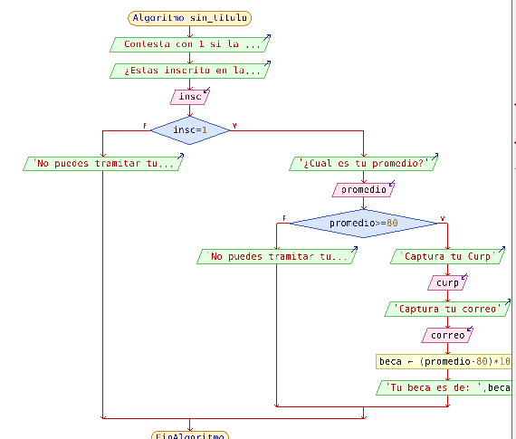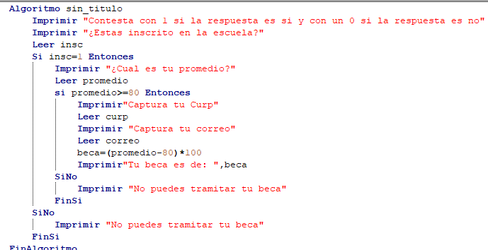

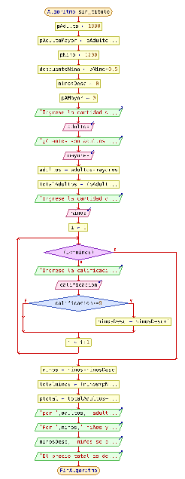16.- Nadando con delfines es una atracción de Six Flags México, que tiene un costo de $1800.00 adulto y $1200.00 niño, si es adulto mayor se descuenta el 40%, si el promedio del niño de su último ciclo escolar es 9 o más le hacen un descuento del 50% y le regalan una foto abrazando una foca.

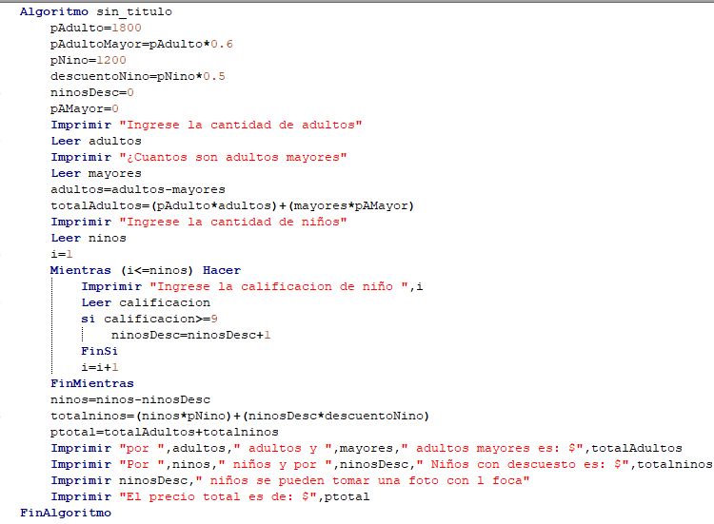

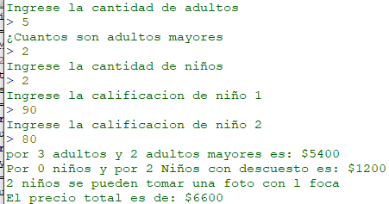

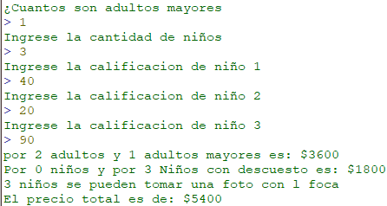

17.-Elabora un algoritmo que imprima el ticket con la tarifa a pagar en un estacionamiento, el costo por hora o fracción es de $15.00, si el cliente excede 10 horas en el estacionamiento tiene la opción de adquirir una membresía con un pago único de $2000.00 anuales y hacer uso del estacionamiento diariamente por tiempo ilimitado.

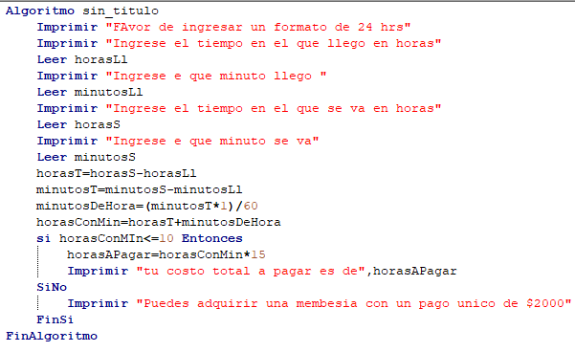

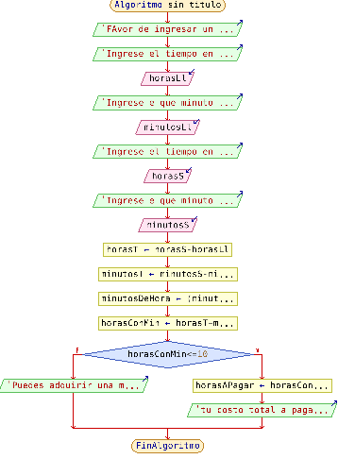

|  |  |  |
| --- | --- | --- |
| Entrada  2:30 | Salida  3:30 | Total a pagar  30 |
| 5 | 20 | Puedes adquirir una membresía de 2000 |

18.- Calcula el volumen de agua que tiene una alberca con profundidad de 2 metros, e imprimir si el toca mantenimiento o no, ya que se realiza cada inicio de mes.

50 mts

8 mts

20 mts

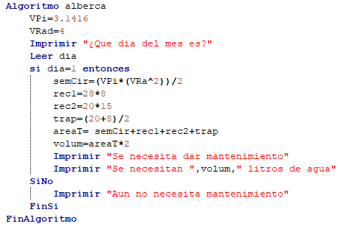

|  |  |
| --- | --- |
| Día del mes  1 | Impresión  Se necesita dar mantenimiento  Se necesitan 1076 litros de agua |
| 20 | Aun no necesita mantenimiento |

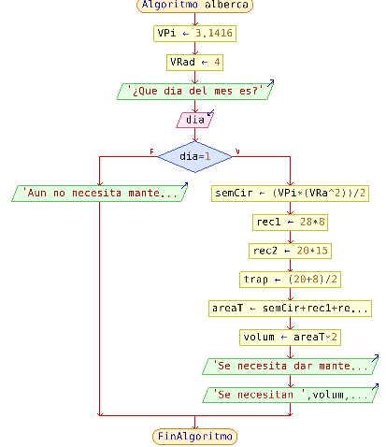

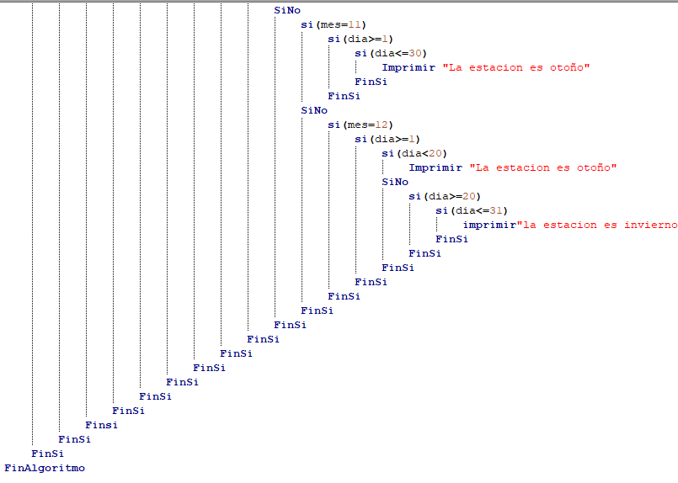19.- Desarrolla un algoritmo que de acuerdo a la fecha que captures te devuelva en que estación del año estamos en México.

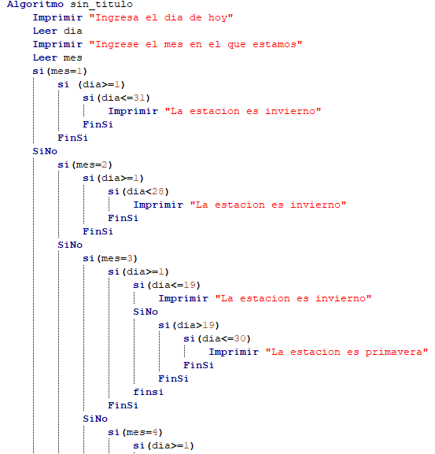

|  |  |  |
| --- | --- | --- |
| Día  2 | Mes  6 | impresión  Primavera |
| 31 | 10 | Otoño |

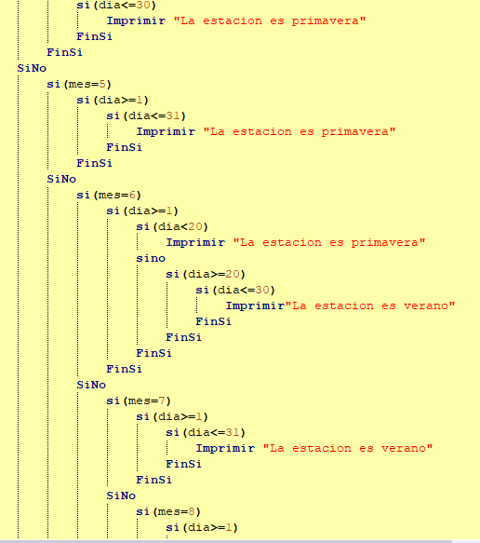

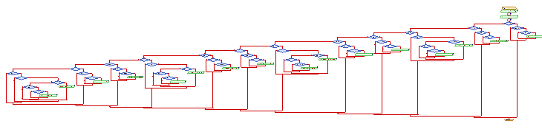

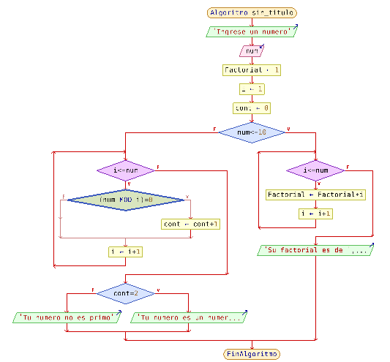   
20.- Elabora un algoritmo que te pida un número y si ese número es menor a 10 que te devuelva la factorial, en caso contrario que te imprima si ese número es primo o no.

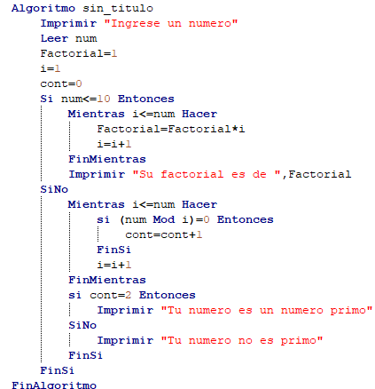

|  |  |
| --- | --- |
| Numero  6 | Impresión  Su factorial es de 720 |
| 20 | Tu número no es primo |

21.- Escribe un programa que dado un número real cualquiera encuentre su valor absoluto. El valor absoluto de un numero x es igual a x si x es mayor a 0 y a –x si x es menor o igual a 0.

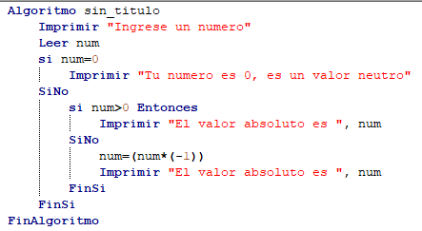

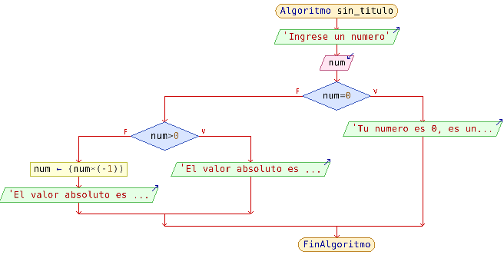

|  |  |
| --- | --- |
| Numero  5 | Valor absoluto  5 |
| -6 | 6 |

22.- Un videoclub ofrece la promoción de llevarse 3 películas por el precio de las 2 más baratas. Haga un algoritmo que dados los tres precios determine la cantidad a pagar.

|  |  |  |  |
| --- | --- | --- | --- |
| P1  20 | P2  30 | P3  40 | Precio  Su total a pagar es de: 50 |
| 30 | 30 | 40 | Su total a pagar es de: 60 |

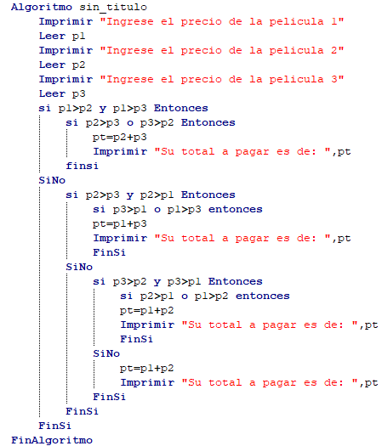

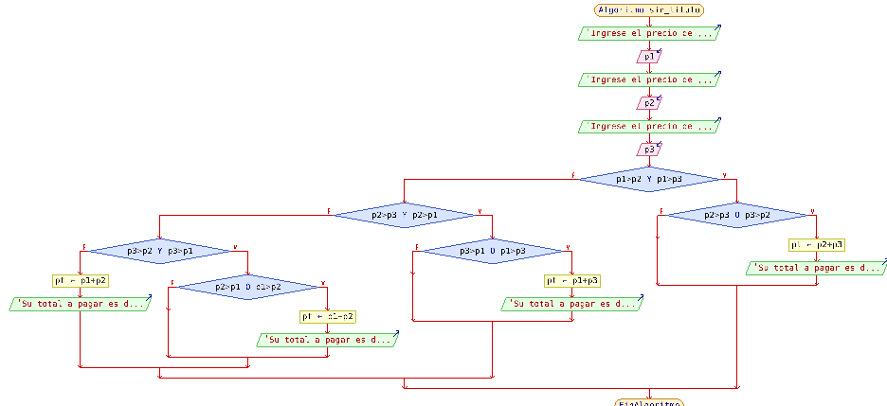

23.- En la feria de Jilotepec hay un juego en el que tienes que encestar al menos 3 veces para ganar un premio. Si encestas de 3 a 5 veces recibes un premio A, si encestas de 6 a 8 veces tienes la opción de recibir un premio B o bien jugar a las canicas y si tu puntaje es superior a 30 tu premio es en efectivo $2000.00, en caso de no alcanzar los 30 puntos ganas un balón . Total de tiros 8.

|  |  |  |  |
| --- | --- | --- | --- |
| Encestadas  6 | Canicas  si | Puntaje  40 | Premio  Tu premio es en efectivo |
| 4 |  |  | Ganaste un premio A |

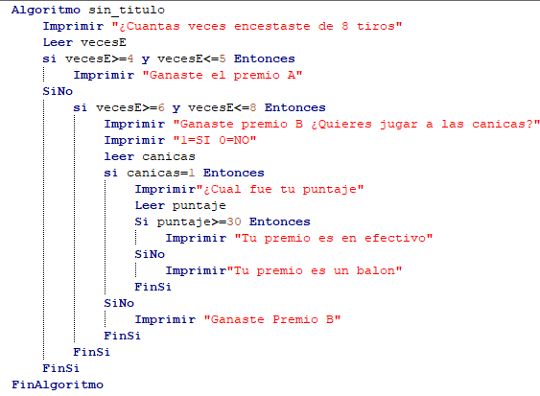

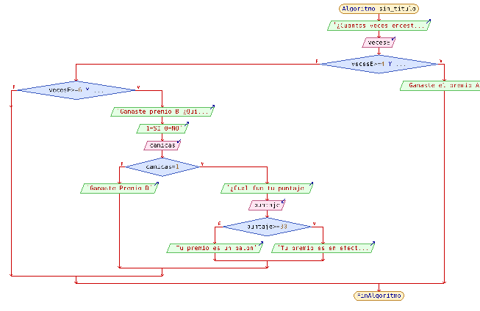

24.- Un jugador tira dos dados, cada dado tiene 6 caras, las caras contiene de 1 a 6n puntos, calcula los puntos que obtuvo el jugador.

* Si la primera tirada la suma es de 7 a 11 el jugador gana
* Si la primera tirada, la suma es 2,3 o 12 el jugador pierde
* Si a la primera tirada la suma es de 4, 5, 6, 8, 9 o 10 entonces el jugador gana un punto o bien la oportunidad de volver a tirar.

|  |  |  |
| --- | --- | --- |
| Dado 1  4 | Dado 2  3 | Impresión  El jugador gana |
| 2 | 3 | Has ganado 1 punto  ¿quiere volver a tirar? |

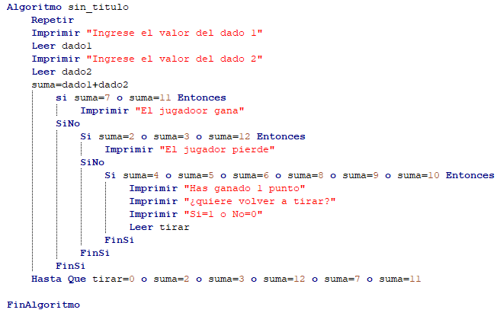

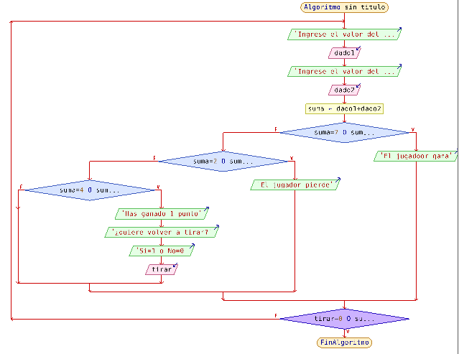

25.-Elabora un algoritmo que te pida usuario y contraseña, si ambos son correctos ingresas al sistema, si el usuario es incorrecto muestra la leyenda “captura nuevamente tu usuario” y si la contraseña es incorrecta manda el mensaje “usuario o contraseña incorrectos”

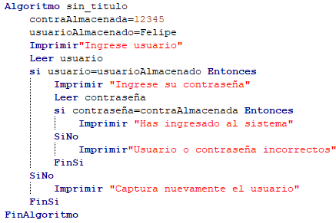 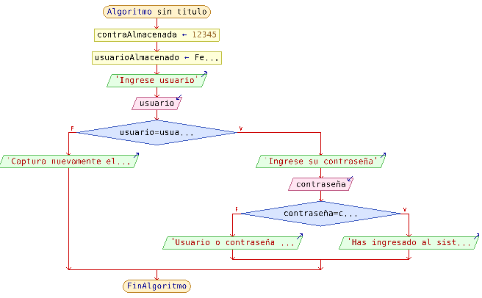

|  |  |  |
| --- | --- | --- |
| Usuario  Juan | Contraseña | Impresión  Captura nuevamente el usuario |
| Felipe | 12345 | Has ingresado al sistema |

26.- En Office Depot te hacen un descuento en verano en la compra de una mochila para laptop(20% descuento) en caso de comprar la laptop más un porcentaje extra de acuerdo a la marca de la laptop.

* DELL 30%
* ASUS 10%
* HP 15%
* 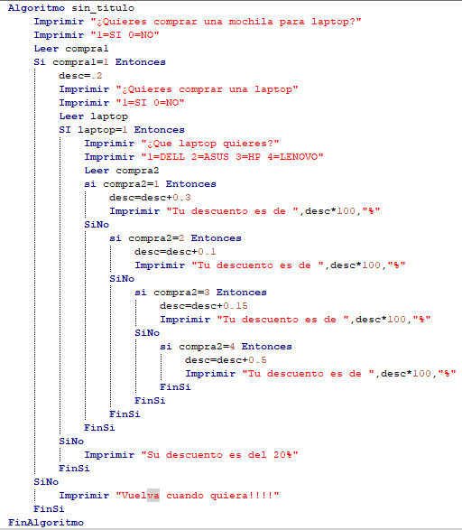LENOVO 50%

|  |  |  |  |
| --- | --- | --- | --- |
| Mochila  Si | Laptop  SI | Que laptop  Dell | Descuento  50% |
| NO |  |  | Vuelva cuando quiera |

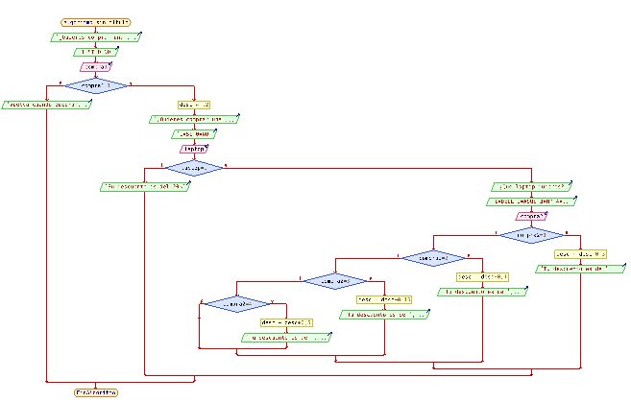

27.- Realice el diagrama de flujo, el pseudocódigo y el diagrama N/S que muestren el algoritmo para determinar el costo y el descuento que tendrá un artículo. Considere que si su precio es mayor o igual a $200 se le aplica un descuento de 15%, y si su precio es mayor a $100 pero menor a $200, el descuento es de 12%, y si es menor a $100, sólo 10%.

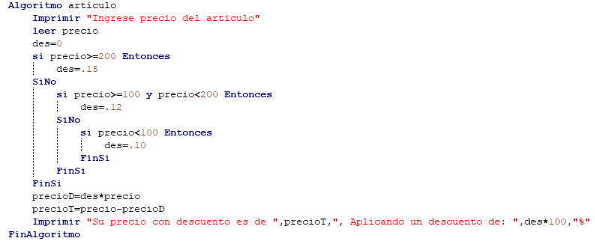

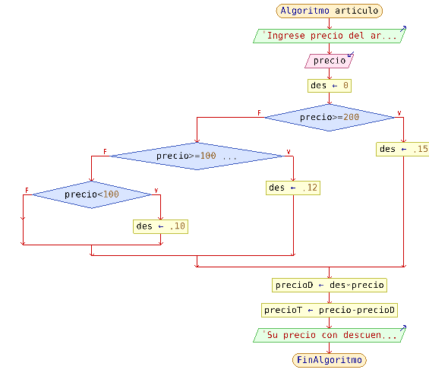

|  |  |
| --- | --- |
| Precio Producto  1000 | Impresión=Total  Su precio con descuento es de 850, Aplicando un descuento  de: 15% |
| 100 | Su precio con descuento es de 88, Aplicando un descuento  de: 12 |

28.- El presidente de la república ha decidido estimular a todos los estudiantes de una universidad mediante la asignación de becas mensuales, para esto se tomarán en consideración los siguientes criterios: Para alumnos mayores de 18 años con promedio mayor o igual a 9, la beca será de $2000.00; con promedio mayor o igual a 7.5, de $1000.00; para los promedios menores de 7.5 pero mayores o iguales a 6.0, de $500.00; a los demás se les enviará una carta de invitación incitándolos a que estudien más en el próximo ciclo escolar. A los alumnos de 18 años o menores de esta edad, con promedios mayores o iguales a 9, se les dará $3000; con promedios menores a 9 pero mayores o iguales a 8, $2000; para los alumnos con promedios menores a 8 pero mayores o iguales a 6, se les dará $100, y a los alumnos que tengan promedios menores a 6 se les enviará carta de invitación

|  |  |  |
| --- | --- | --- |
| Edad  18 | Promedio  9 | Beca  3000 |
| 13 | 7 | 1000 |

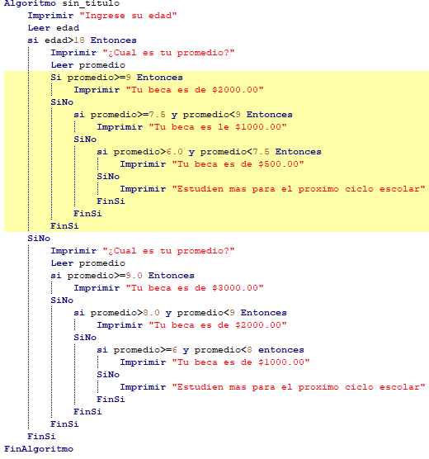

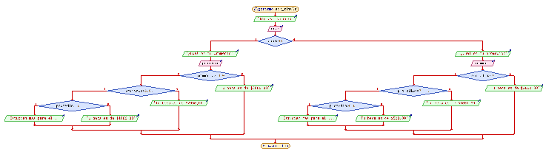

29.- Cierta empresa proporciona un bono mensual a sus trabajadores, el cual puede ser por su antigüedad o bien por el monto de su sueldo (el que sea mayor), de la siguiente forma: Cuando la antigüedad es mayor a 2 años pero menor a 5, se otorga 20 % de su sueldo; cuando es de 5 años o más, 30 %. Ahora bien, el bono por concepto de sueldo, si éste es menor a $1000, se da 25 % de éste, cuando éste es mayor a $1000, pero menor o igual a $3500, se otorga 15% de su sueldo, para más de $3500. 10%. Calcular los dos tipos de bono, asignando el mayor.

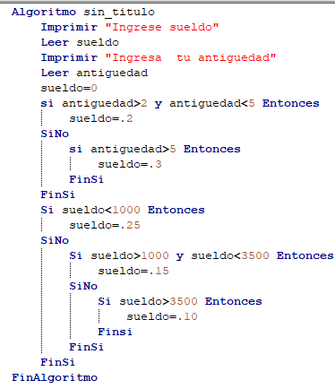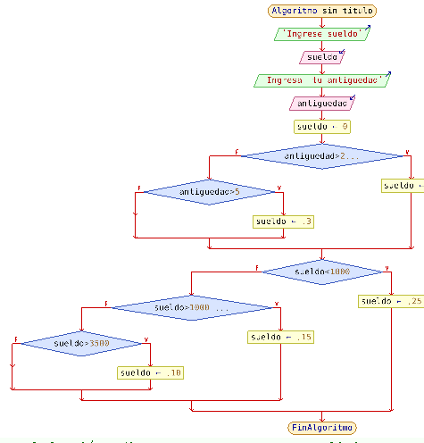

|  |  |  |
| --- | --- | --- |
| Sueldo  1000 | Antigüedad  5 | sueldoT  700 |
| 500 | 2 | 450 |

30.- Una compañía de seguros para autos ofrece dos tipos de póliza: cobertura amplia (A) y daños a terceros (B). Para el plan A, la cuota base es de $1,200, y para el B, de $950. A ambos planes se les carga 10% del costo si la persona que conduce tiene por hábito beber alcohol, 5% si utiliza lentes, 5% si padece alguna enfermedad –como deficiencia cardiaca o diabetes–, y si tiene más de 40 años, se le carga 20%, de lo contrario sólo 10%. Todos estos cargos se realizan sobre el costo base, represente el algoritmo para determinar cuánto le cuesta a una persona contratar una póliza.

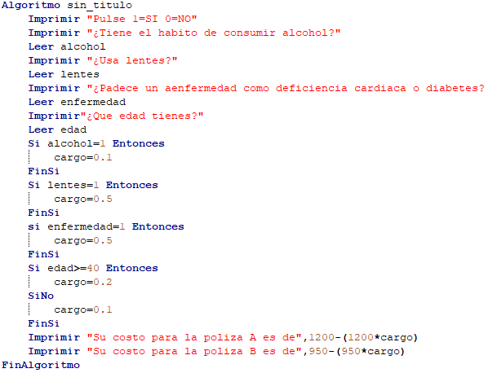

|  |  |  |  |  |  |
| --- | --- | --- | --- | --- | --- |
| Alcohol  SI | Lentes  Si | Enfermedad  No | Edad  20 | Poliza a  1080 | Poliza B  855 |
| si | si | si | 40 | 960 | 760 |

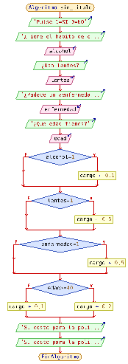

31.- Represente un algoritmo mediante un diagrama de flujo y el pseudocódigo para determinar a qué lugar podrá ir de vacaciones una persona, considerando que la línea de autobuses “La tortuga” cobra por kilómetro recorrido. Se debe considerar el costo del pasaje tanto de ida, como de vuelta; los datos que se conocen y que son fijos son: México, 750 km; P.V., 800 km; Acapulco, 1200 km, y Cancún, 1800 km. También se debe considerar la posibilidad de tener que quedarse en casa.

|  |  |  |
| --- | --- | --- |
| Recursos  100 | Costo por kilometro  12 | Impresión  No cuentas con los recursos suficientes, puedes quédate  en casa |
| 50000 | 10 | Puedes ir a Cancún tu costo total es de : $36000 |

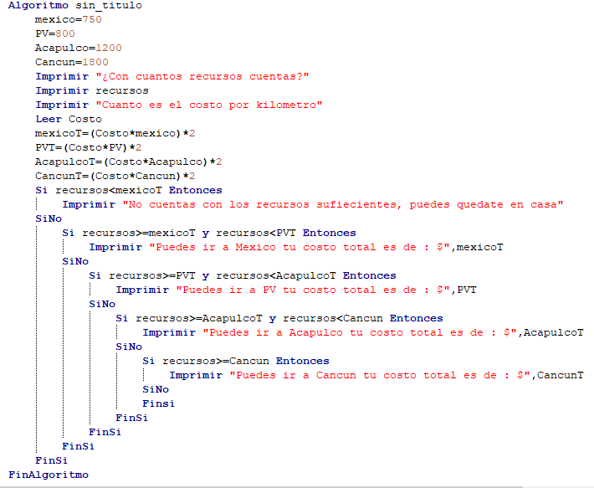

0

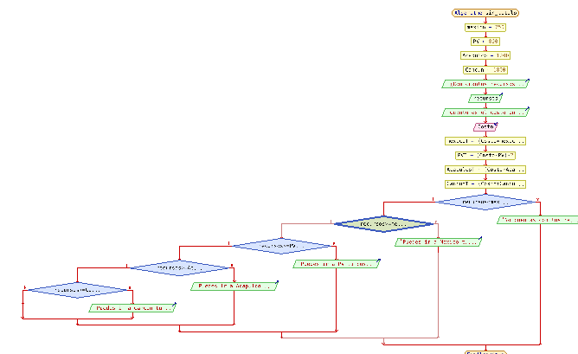

32.- Se les dará un bono por antigüedad a los empleados de una tienda. Si tienen un año, se les dará $100; si tienen 2 años, $200, y así sucesivamente hasta los 5 años. Para los que tengan más de 5, el bono será de $1000. Realice un algoritmo que permita determinar el bono que recibirá un trabajador.

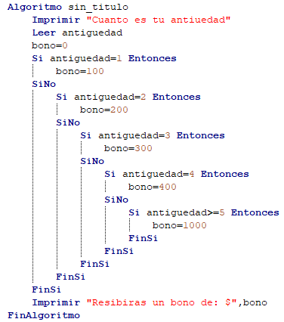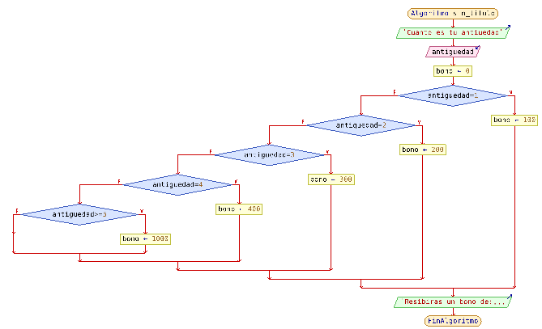

|  |  |
| --- | --- |
| Antigüedad  5 | Bono  Recibirás un bono de: $1000 |
| 2 | Recibirás un bono de: $200 |

33.- Realice un algoritmo que permita determinar el sueldo semanal de un trabajador con base en las horas trabajadas y el pago por hora, considerando que a partir de la hora número 41 y hasta la 45, cada hora se le paga el doble, de la hora 46 a la 50, el triple, y que trabajar más de 50 horas no está permitido.

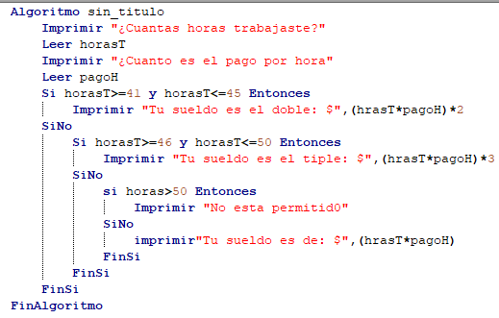

|  |  |  |
| --- | --- | --- |
| Horas trabajadas  46 | Pago por hora  10 | Impresión  Tu sueldo es el tiple: $1380 |
| 41 | 5 | Tu sueldo es el doble: $410 |

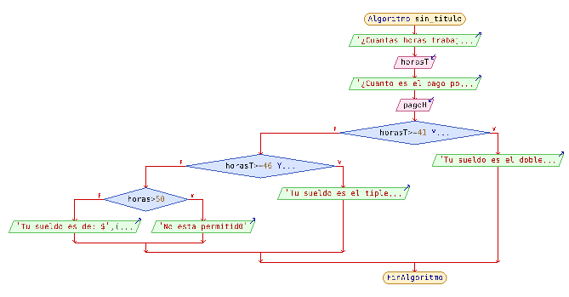

34.- Los alumnos de una escuela desean realizar un viaje de estudios, pero requieren determinar cuánto les costará el pasaje, considerando que las tarifas del autobús son las siguientes: si son más de 100 alumnos, el costo es de $20; si son entre 50 y 100, $35; entre 20 y 49, $40, y si son menos de 20 alumnos, $70 por cada uno. Realice el algoritmo para determinar el costo del pasaje de cada alumno.

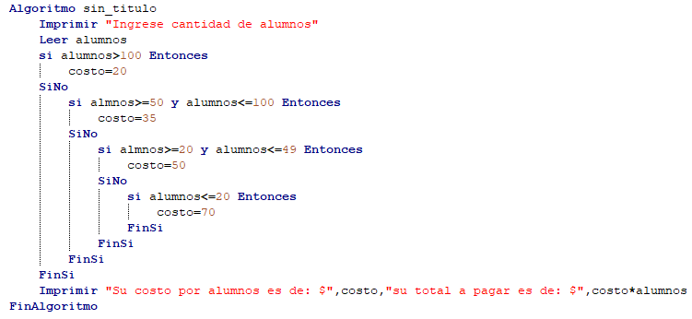

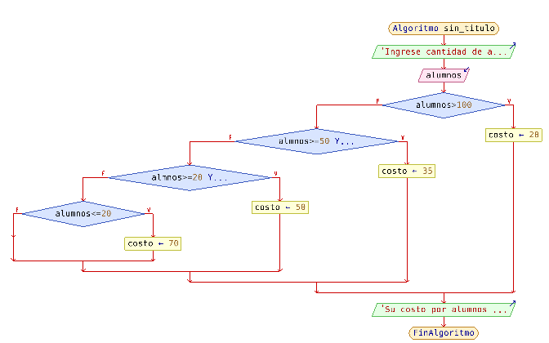

|  |  |
| --- | --- |
| Alumnos  20 | Impresión  Su costo por alumnos es de: $70su total a pagar es de: $1  400 |
| 19 | Su costo por alumnos es de: $70su total a pagar es de: $1  330 |

35.- Realice un algoritmo que, con base en un número proporcionado (1-7), indique el día de la semana que le corresponde (L-D).

|  |  |
| --- | --- |
| Numero  1 | Dia  Lunes |
| 4 | Jueves |

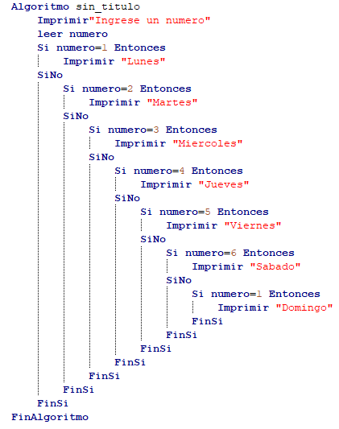

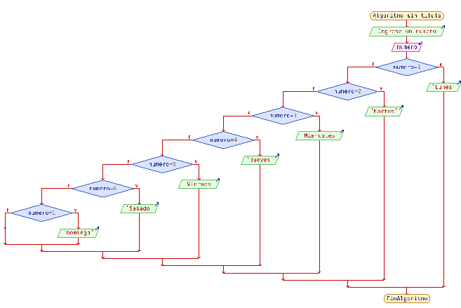

36.- El secretario de educación ha decidido otorgar un bono por desempeño a todos los profesores con base en la puntuación siguiente:

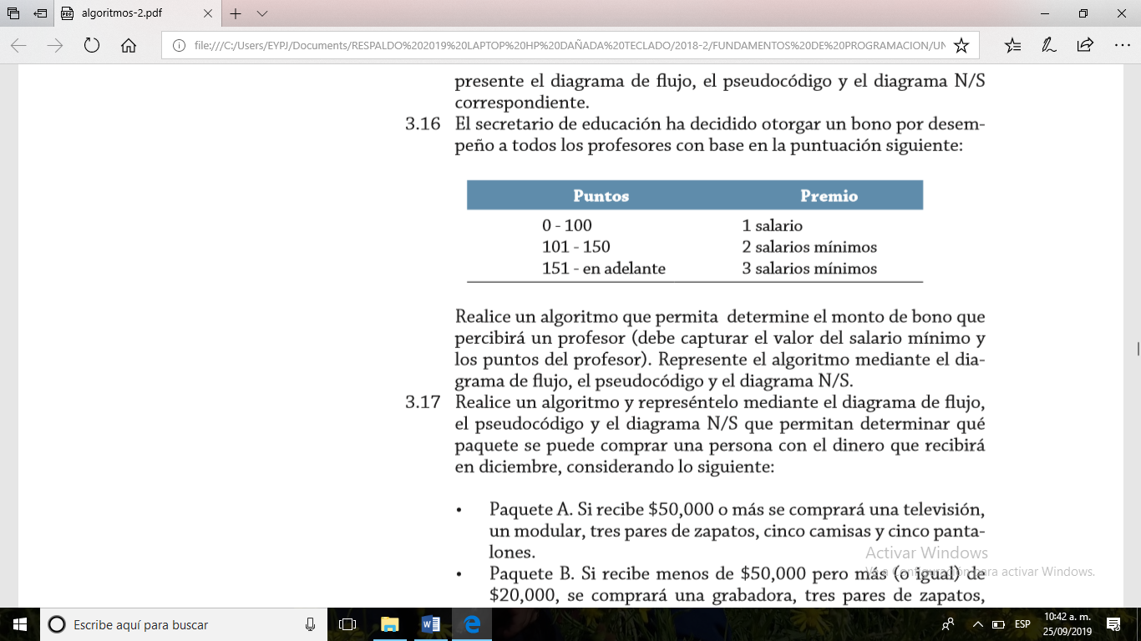

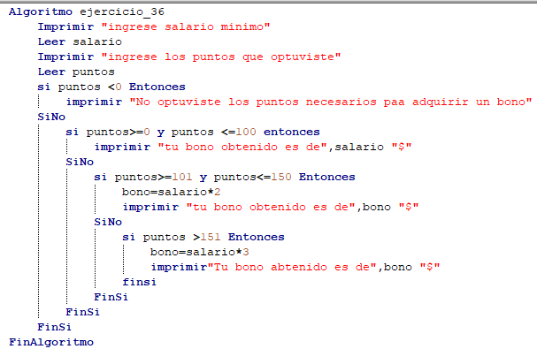

|  |  |  |
| --- | --- | --- |
| Salario minimo  500 | Puntos  5 | Impresión  tu bono obtenido es de 500 |
| 1000 | 110 | tu bono obtenido es de 2000 |

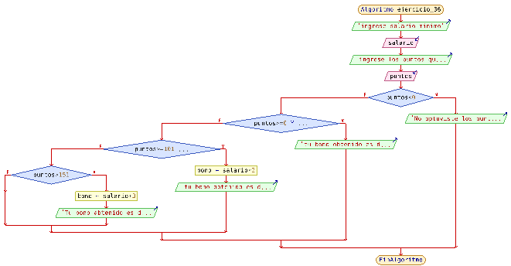

38.- Realice un algoritmo que permitan determinar qué paquete se puede comprar una persona con el dinero que recibirá en diciembre, considerando lo siguiente:

• Paquete A. Si recibe $50,000 o más se comprará una televisión, un modular, tres pares de zapatos, cinco camisas y cinco pantalones.

• Paquete B. Si recibe menos de $50,000 pero más (o igual) de $20,000, se comprará una grabadora, tres pares de zapatos, cinco camisas y cinco pantalones.

• Paquete C. Si recibe menos de $20,000 pero más (o igual) de $10,000, se comprará dos pares de zapatos, tres camisas y tres pantalones. • Paquete D. Si recibe menos de $10,000, se tendrá que conformar con un par de zapatos, dos camisas y dos pantalones.

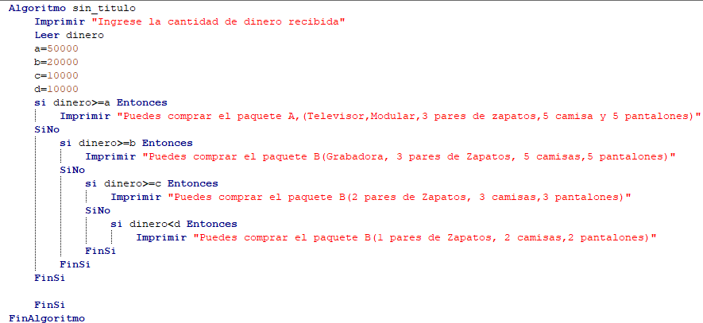

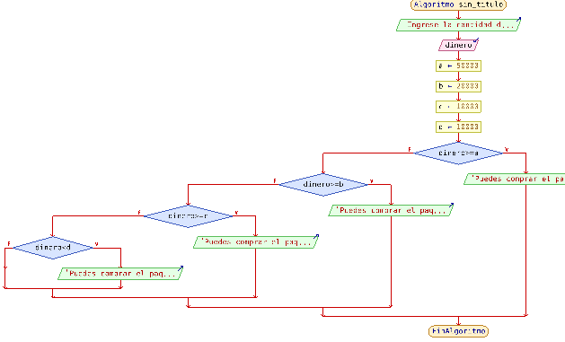

|  |  |
| --- | --- |
| Dinero  2000 | Impresión  Puedes comprar el paquete B(1 pares de Zapatos, 2 camisas  ,2 pantalones) |
| 999 | Puedes comprar el paquete B(1 pares de Zapatos, 2 camisas  ,2 pantalones |

39.- Realice un algoritmo que permitan determinar la cantidad del bono navideño que recibirá un empleado de una tienda, considerando que si su antigüedad es mayor a cuatro años o su sueldo es menor de dos mil pesos, le corresponderá 25 % de su sueldo, y en caso contrario sólo le corresponderá 20 % de éste.

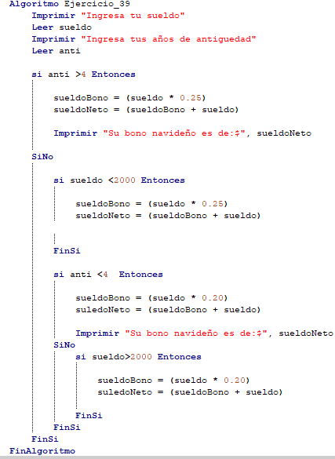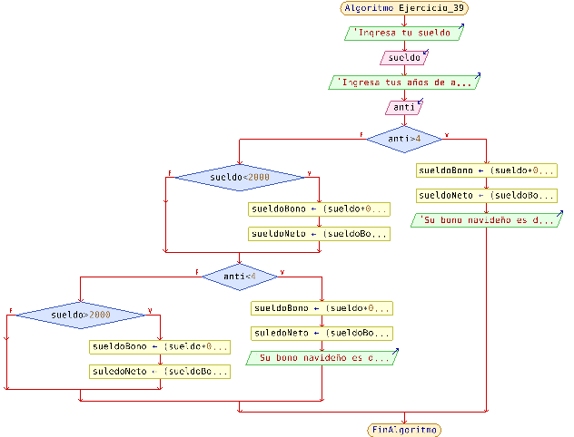

|  |  |  |
| --- | --- | --- |
| Sueldo  1000 | Antigüedad  5 | Bono  Su bono navideño es de:$1250 |
| 5000 | 7 | Su bono navideño es de:$6250 |

40.- La secretaria de salud requiere un diagrama de flujo que le represente el algoritmo que permita determinar qué tipo de vacuna (A, B o C) debe aplicar a una persona, considerando que si es mayor de 70 años, sin importar el sexo, se le aplica la tipo C; si tiene entre 16 y 69 años, y es mujer, se le aplica la B, y si es hombre, la A; si es menor de 16 años, se le aplica la tipo A, sin importar el sexo.

|  |  |  |
| --- | --- | --- |
| Edad  18 | Genero  M | Vacuna  Aplicar Vacuna A |
| 72 | F | Aplicar Vacuna C |

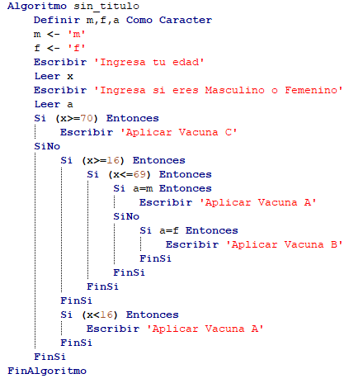

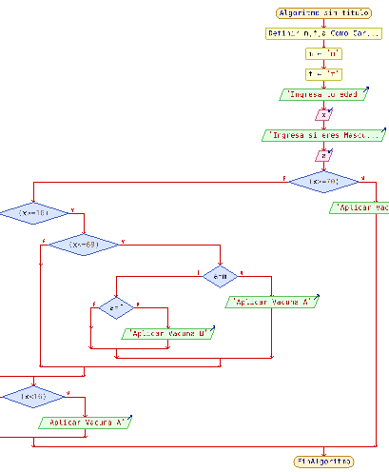

41.-Realice un algoritmo para resolver el siguiente problema: una fábrica de pantalones desea calcular cuál es el precio final de venta y cuánto ganará por los N pantalones que produzca con el corte de alguno de sus modelos, para esto se cuenta con la siguiente información:

a) Tiene dos modelos A y B, tallas 30, 32 y 36 para ambos modelos.

b) Para el modelo A se utiliza 1.50 m de tela, y para el B 1.80 m.

c) Al modelo A se le carga 80 % del costo de la tela, por mano de obra. Al modelo B se le carga 95 % del costo de la tela, por el mismo concepto.

d) A las tallas 32 y 36 se les carga 4 % del costo generado por mano de obra y tela, sin importar el modelo.

e) Cuando se realiza el corte para fabricar una prenda sólo se hace de un solo modelo y una sola talla.

f) Finalmente, a la suma de estos costos se les carga 30%, que representa la ganancia extra de la tienda.

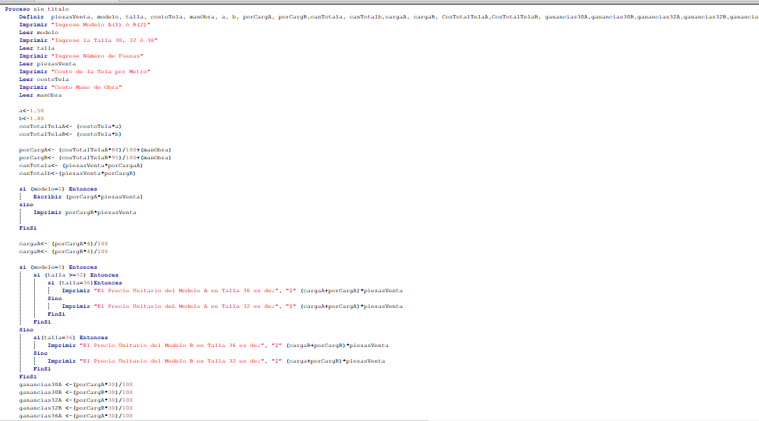

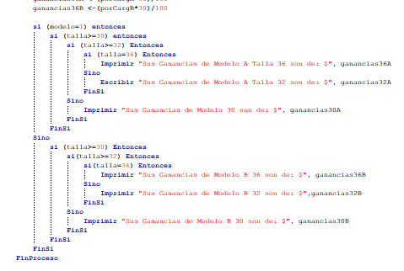

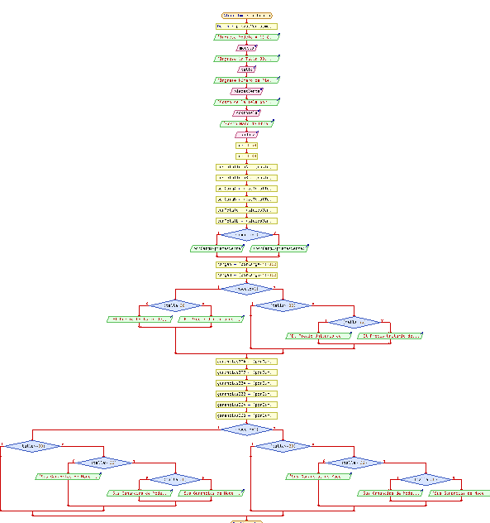

42. El banco “Bandido de peluche” desea calcular para uno de sus clientes el saldo actual, el pago mínimo y el pago para no generar intereses. Los datos que se conocen son: saldo anterior del cliente, monto de las compras que realizó y el pago que depositó en el corte anterior. Para calcular el pago mínimo se debe considerar 15% del saldo actual, y para no generar intereses corresponde 85% del saldo actual, considerando que este saldo debe incluir 12% de los intereses causados por no realizar el pago mínimo y $200 por multa por el mismo motivo.

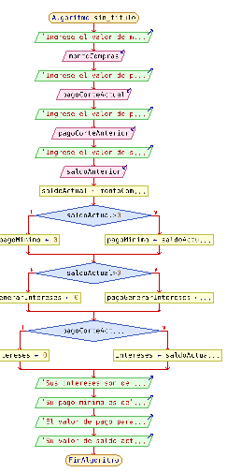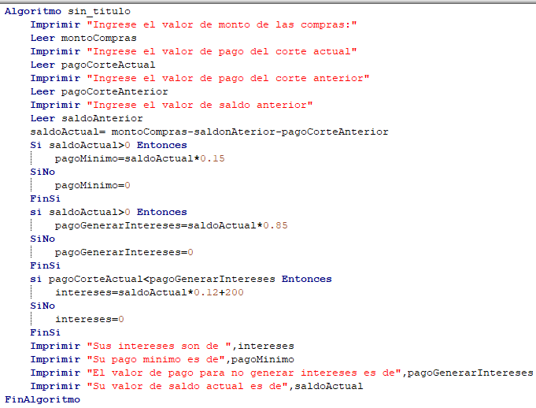

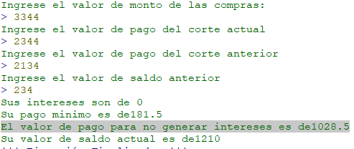

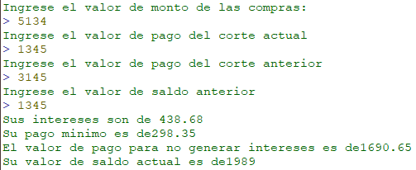

**V. Conclusiones: Mis conclusiones sobre esta práctica son que los algoritmos y los diagramas de flujo son muy importantes y te pueden ser de mucha ayuda al tiempo de darle solución a un problema ya que aquí es donde te ubicas mejor y la computadora igual te ayudara a resolver el problema, con tal de que tú le digas bien las instrucciones o la codifiques bien sin ningún error.**

**Primero ten lista la solución del problema, después codificas para poder hacer que la computadora pueda resolver el problema.**